Муниципальное автономное учреждение ЗАТО Северск
«Ресурсный центр образования»

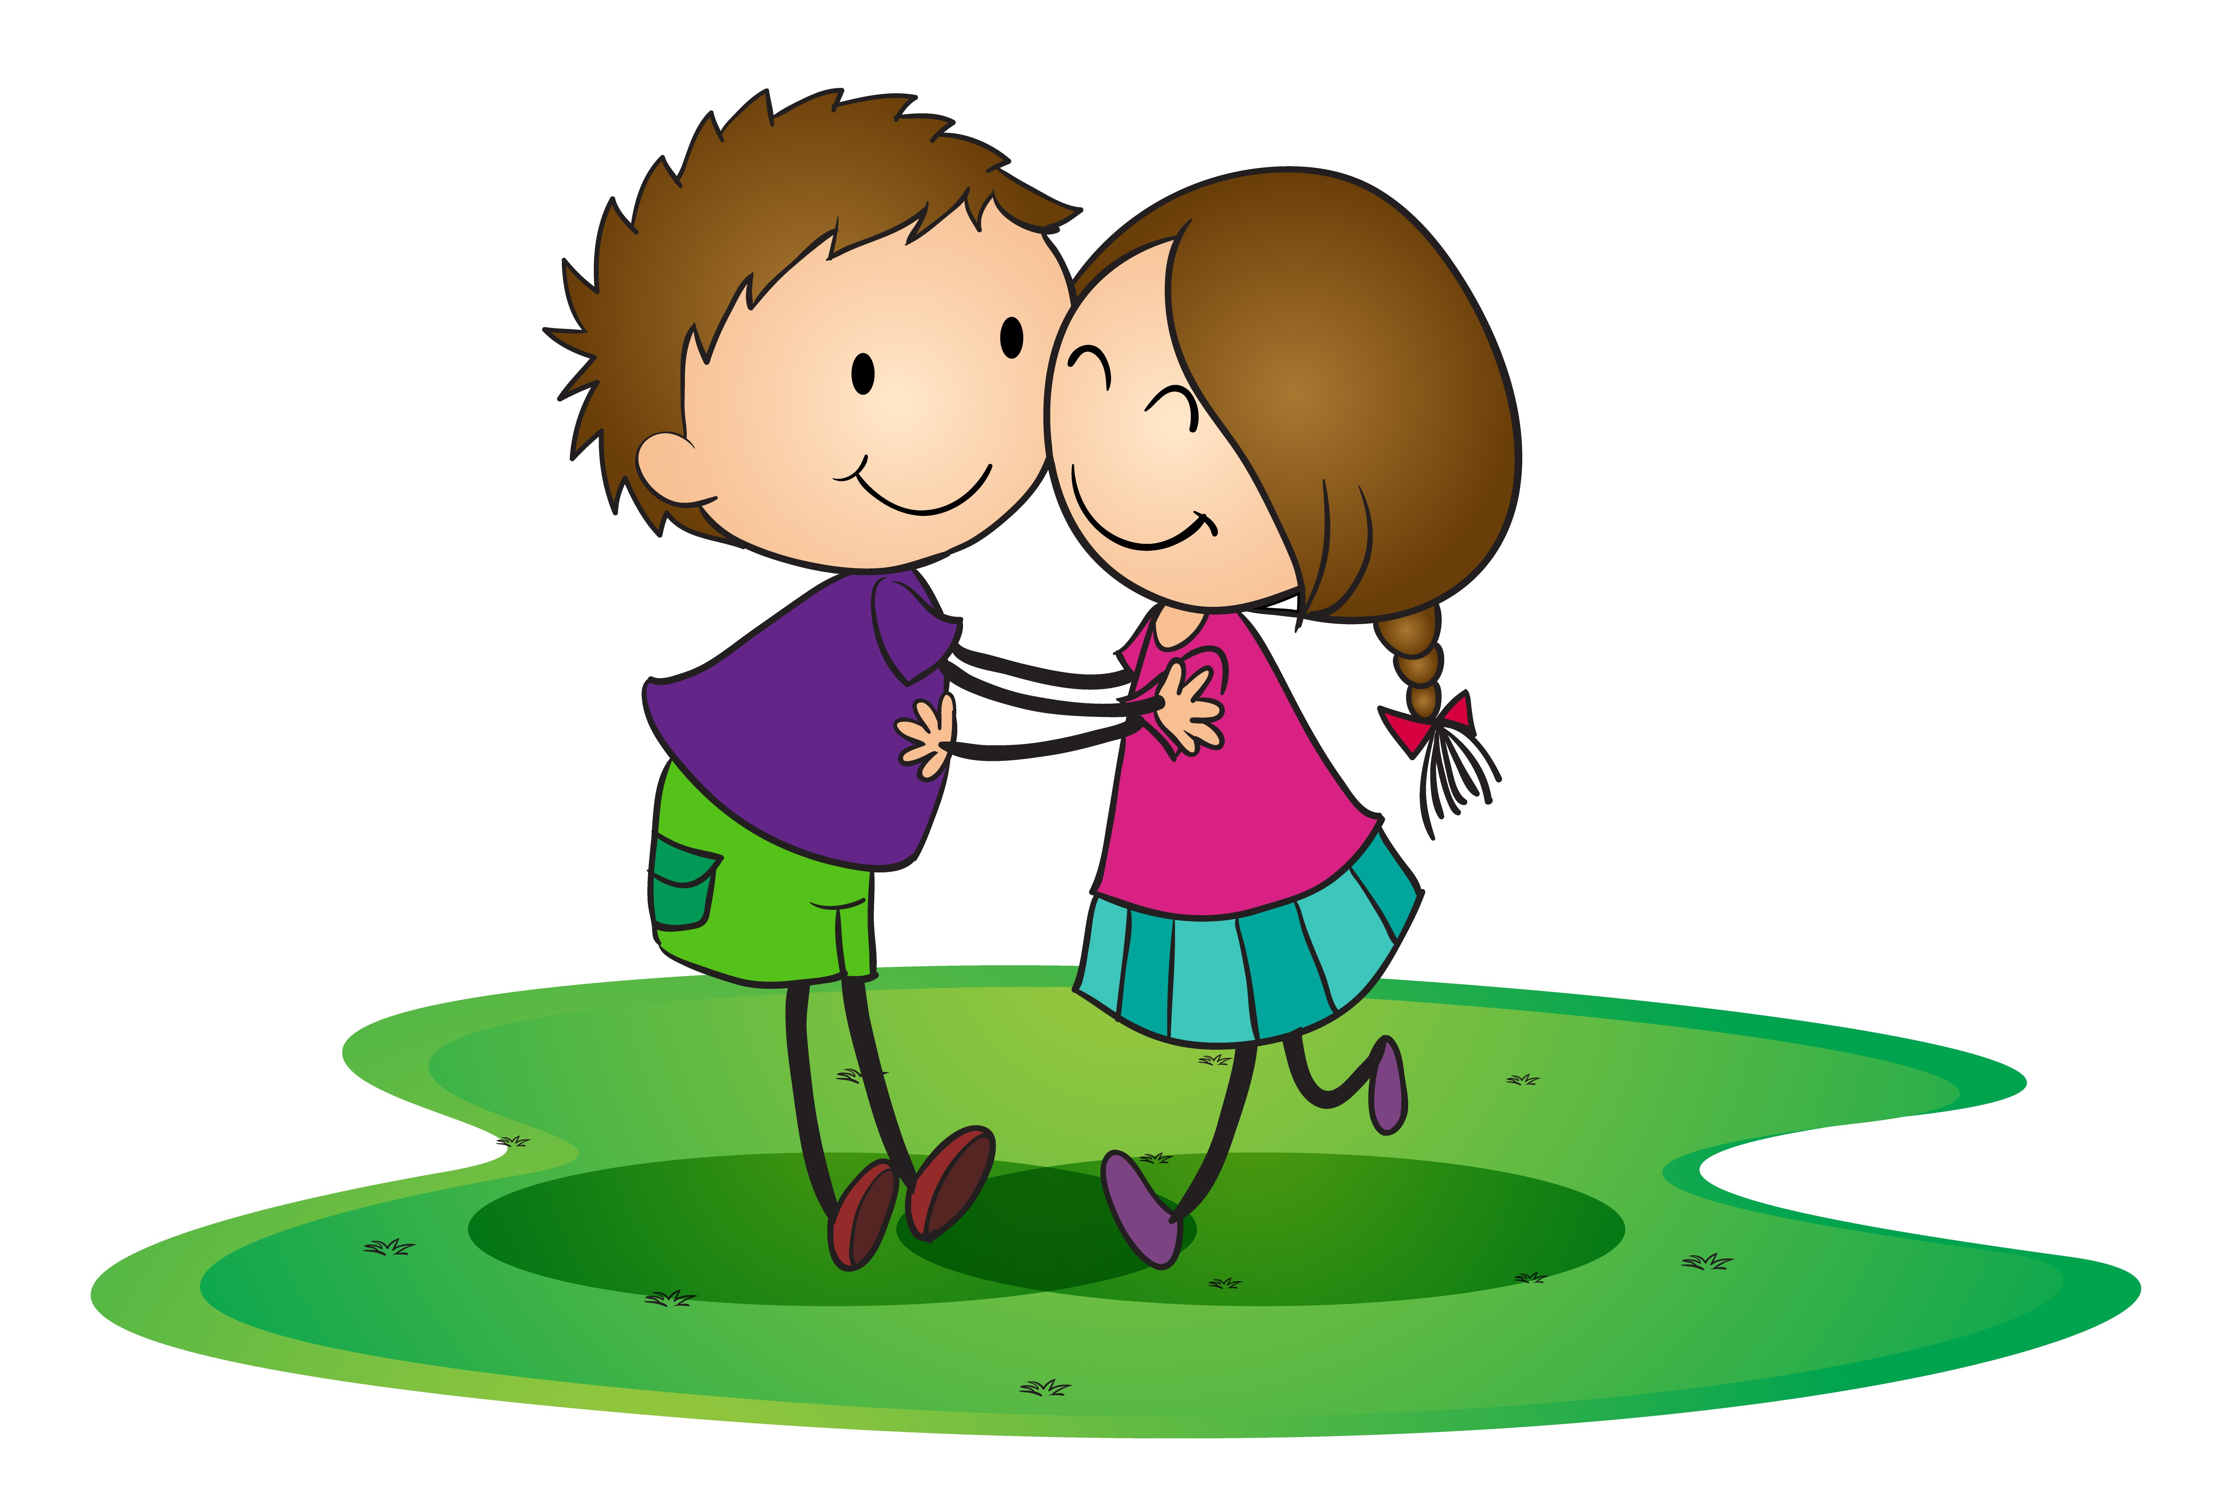

Музыкальные коммуникативные игры
для дошкольников

Дидактическое пособие
для музыкальных руководителей
детских дошкольных учреждений

Северск 2021

Формирование коммуникативных навыков - важное условие нормального психологического развития ребенка и его подготовки к дальнейшей жизни. Детям дошкольного возраста нужно понимать, что сказать и в какой форме выразить свою мысль, отдавать себе отчет в том, как другие будут воспринимать сказанное, умение слушать и слышать собеседника. Коммуникативные навыки развиваются как в повседневной деятельности в дидактических, подвижных, сюжетно-ролевых играх, так и на музыкальных занятиях в музыкальных играх.
Музыкальные коммуникативные игры - это школа сотрудничества, творческих проявлений, умения общаться, сотрудничать и взаимодействовать друг с другом в разнообразных игровых ситуациях. Музыка - отличный проводник самых разнообразных чувств.
Коммуникативные игры под музыку вырабатывают умение решительно действовать, эмоционально откликаться на состояние другого, «чувствовать» партнера в танце и оркестре. Дети начинают понимать, как важно поддерживать друг друга в исполнительской деятельности, сохраняя ансамбль.
В пособии представлены самые разнообразные музыкально-коммуникативные игры, которые помогут специалистам, музыкальным руководителям сделать музыкальную деятельность в детском саду ещё интереснее…

«ЗДРАВСТВУЙ, МОЙ ДРУЖОК»
Музыка В. Алексеева

Цель: Формирование активного восприятия музыки и развитие способности получать наслаждение от совместных действий в коммуникативном танце, воспитывая доброжелательность и умение быть коммуникабельным.
Ход игры:

Дети стоят в парах в двух кругах, лицом друг к другу. На вступление выполняют пружинку с поворотами.

Здравствуй, здравствуй мой дружок, мой дружок. Здороваются правой рукой.
Все мы слышали не раз твой рассказ. Здороваются левой рукой.
Будто в танцах ты знаток, мой дружок,
Научить берешься нас ты сейчас. Играют в «ладушки» друг с другом.
Но хотя ты и знаток.
Нам не нужен твой урок. Хлопают по коленям.
До свиданья, до свиданья, милый наш дружок! Прощаются друг с другом..

На проигрыш музыки внутренний круг – остается на месте, внешний – перебегает к соседу по ходу движения. Танец повторяется 3 раза.

Поиграть предложила
Балашова Ю.А. МБДОУ «Детский сад № 52
«МИШКА»
Слова и музыка М. Картушиной

Цель: Создание благоприятной атмосферы непосредственного, свободного общения и эмоциональной близости.
Ход игры:

Дети свободно располагаются по залу.
На прогулку косолапый Имитируют походку медведя.
Вышел мишка погулять.
По тропинке громко топал, Топают с продвижением.
Друга он пошел искать.

Где ты, где ты, мой товарищ? Поднесят то правую, то левую руку ко лбу.
Без тебя так трудно жить. «Трут» кулачками глаза.
Встретил мишка наш лисенка Ищут пару, берутся за руки.
И сказал: «Давай дружить» Хором произносят текст.

Мишка с другом покружился. Парами кружатся на месте.
Он в лесу устроил бал,
А потом остановился, Гладят друг друга по голове.
По головке гладить стал

Спиночки друзья чесали Повернувшись спиной друг к другу,
Вправо – влево, вверх и вниз. «чешут» спинки.
И немного потолкались, Легко толкают друг друга руками.
Крепко - крепко обнялись. Обнимают друг друга.

Поиграть предложила
Банщикова О.А. МБДОУ «Детский сад № 25»

«ПЛАТОЧЕК ДЛЯ ДРУЖОЧКА»
Русская народная мелодия двухчастной формы
по выбору музыкального руководителя.

Цель: Создание условий для закрепления согласованных танцевальных движений в паре.
Ход игры:
Дети становятся в два круга с одинаковым количеством человек в каждом. Дети во внешнем круге стоят спиной в круг. У детей стоящих во внутреннем круге в правой руке платочек.
I часть музыки
Дети во внешнем круге выполняют пружинку. Дети внутреннего круга, идут по кругу хороводным шагом, держа в правой руке платочек. Приговаривают:
Мы по кругу идем и платочки несём,
Раз, два, три, не зевай, друга выбирай.
По окончании слов кладут платочек на правое плечо ребёнку из внешнего круга и образуют пару.
II часть музыки
Дети в парах выполняют танцевальное движение по заданию педагога (пружинка, кружение в парах, выставление ноги на пятку, и т. д.).
Игра повторяется.

Поиграть предложила
Буравская Ю.Н. МБДОУ «Детский сад № 25»

«ПРИГЛАШЕНИЕ»
Украинская народная мелодия.

Цель: Вовлечение детей дошкольного возраста в межличностные отношения, создание условий для свободного естественного проявления их индивидуальных качеств.
Ход игры:

Дети сидят на стульчиках. Ведущий-ребёнок стоит в центре зала.
1-6 такт. Ведущий ходит по залу, около стоящих в круг детей.
7-8 такт. Кланяется любому ребенку, приглашает его на танец.
9-12 такт. Взявшись за руки, ведущий и приглашенный ребенок
подскоками бегут в центр круга.
13-16 такт. Выбежав на середину круга, кружатся, взявшись за обе руки.
17-20 такт. Дети хлопают в ладоши.
21-24 такт. Дети топают ногами.
Музыка повторяется сначала, и уже двое детей ведущих идут выбирать себе пару, и так далее.
Поиграть предложила
Виноградова О.В. МБДОУ «Детский сад № 52»

«ВЕСЁЛАЯ ЗАРЯДКА»
Музыка и слова неизвестного автора
Цель: Создание весёлого настроения при исполнении танцевальных движений в ансамбле.
Ход игры:
Исходное положение: ноги вместе, руки на поясе.
Проигрыш: упражнение пружинка - 8 раз, наклоны головой вправо-влево – 8 раз
Мы смешные повторялки сочиним сейчас,
Перекатывают стопы с пятки на носок:
Для игры и для смекалки будет в самый раз.
Выставляем левую ногу – пятка, носок, пятка!
Выставляем правую ногу – носок, пятка, носок, пятка!
Вместе с нами начинайте, дружно, хором повторяйте –
Приготовились? Смелей!
Эй-эй-эй!
Руки на поясе, ноги вместе, поднимаем плечи вверх.
Эй-эй-эй! – хлопаем дружней! Руки перед собой, хлопаем в ладоши.
Ай-ай-ай! – весело шагай! Шагаем на месте.
Ой-ой-ой! – кружим головой! Круговые движения головой.
Ух-ух-ух! – нарисуем круг! Рисуем круг одной и второй рукой и
ставим на пояс
Эх-эх-эх! – это руки вверх!
Вытягиваем руки вверх над головой
Кис-кис-кис! – это руки вниз!
Машеем ладонями, делая корпусом наклон вперед.
Цок-цок-цок! С пятки на носок!
Перекатываем стопы с пятки на носок.
Чиз – чиз - чиз! – просто улыбнись!
Разводим руки в стороны, улыбаемся.
Мы смешные повторялки снова повторим
Вместо утренней зарядки песню сочиним
Вместе с нами начинайте, дружно, хором повторяйте
Приготовились? Смелей! Эй-эй-эй!
Взявшись за руки, идем по кругу.
Эй-эй-эй! – хлопаем дружней! Руки перед собой, хлопаем в ладоши.
Ай-ай-ай! – весело шагай! Шагаем на месте.
Ой-ой-ой! – кружим головой! Круговые движения головой.
Ух-ух-ух! – нарисуем круг! Рисуем круг одной и второй рукой и
ставим на пояс
Эх-эх-эх! – это руки вверх!
Вытягиваем руки вверх над головой
Кис-кис-кис! – это руки вниз!
Машеем ладонями, делая корпусом наклон вперед.
Цок-цок-цок! С пятки на носок!
Перекатываем стопы с пятки на носок.
Чиз – чиз - чиз! – просто улыбнись!
Разводим руки в стороны, улыбаемся.
Поиграть предложила
Гаврилова О.В. МБДОУ «Детский сад № 44»
«Бинго»
Английская народная песня

Игровой момент этого танца - произнесение по буквам имени собачки, про которую сложена весёлая песенка. По-английски это будет звучать так: "би", "ай", "эн", "джи", "оу" (Bingo )
Цель: Развитие ритмического слуха и произвольного внимания в парном танце.
Ход игры:
И.п. Дети стоят парами по кругу, лицом по линии танца, держась за руку партнёра.
1-4 такты Дети шагают в такт музыке, двигаясь парами по кругу.
5-8 такты Повернувшись лицом друг к другу и держась за руки «лодочкой»,
двигаются галопом по кругу.
9-11такты Дети внутреннего круга остаются на месте, а дети, стоящие во внешнем кругу, продвигаются от одного партнёра к другому, пожимая им руки на каждую букву имени Бинго. Партнёра, попавшего на букву "оу", обнимают и берут за руку, становясь с ним в исходное положение .

Игра повторяется несколько раз.

Поиграть предложила
Назарова О.В. МБДОУ «Детский сад № 34»

«ГУЛЯЛИ МЫ ПО РОЩИЦЕ»

Цель: Формирование произвольного внимания в танце, умения быстро находить себе партнёра.
Ход игры:
Дети ходят врассыпную и поют.
Гуляли мы по рощице, искали друга мы.
Гуляли мы по рощице, искали друга мы.
Прикладывают правую руку ко лбу (делают «козырёк»), поворачивают голову вправо – влево.
Искали там, искали тут
Разводят руки в стороны.
Напрасен был наш труд
Прикладывают правую руку ко лбу (делают «козырёк»), поворачивают голову вправо – влево.
Искали там, искали тут
Находят пару и берут друг друга за руки.
Нашли мы друга вдруг.
Дети качают руками.

Давай же познакомимся, давай подружимся.
Давай же познакомимся, давай подружимся.
По травушке-муравушке мы прогуляемся.
По травушке-муравушке мы прогуляемся.
Идут парами по залу врассыпную.

Ты смотришь лишь на травушку – не смотришь на меня.
Ты смотришь лишь на травушку – не смотришь на меня.
Дети останавливаются, поворачиваются друг к другу лицом.
Притопывают правой ногой, притопывают левой ногой.
Так вот, что я скажу тебе:
Указательным пальцем грозят друг другу и говорят.
Прощай, прощай, прощай!
Машут ладонью над головой .
Так вот, что я скажу тебе:
Указательным пальцем грозят друг другу и говорят.
Прощай, прощай, прощай!
Машут ладонью над головой .

Игра повторяется несколько раз. Дети меняются партнерами. В конце игры дети обнимаются.

Поиграть предложила
Назарова О.В. МБДОУ «Детский сад № 34»

«ТЫ ШАГАЙ»
Автор музыки неизвестен

Цель: Развитие умения находить себе пару, работать с партнером.
Ход игры:
Ты шагай, шагай, шагай – своей дорогой, не зевай! Дети ходят врассыпную.
Ты шагай, шагай, шагай – себе пару выбирай. Выбирают себе пару.

Поздоровайся ладошкой . Хлопают друг с другом правыми ладошками.
Поздоровайся и ножкой. Задевают пол носком правой ноги
Плечиком и локотком, Прикасаются друг к другу
правым плечом, затем локтем.
И, конечно, язычком. Хлопая 2 раза в ладошки друг друга, говорят: «Привет!»

Ты шагай, шагай, шагай – своей дорогой, не зевай! Ходят врассыпную.
Ты шагай, шагай, шагай – другую пару выбирай. Выбирают другую пару.

Поздоровайся головкой. Кивают друг другу головой.
Как ты делаешь всё ловко! Показать «Здорово!»
Пальчиком и кулачком, Встречаются пальчиками, потом кулачками.
И, конечно, язычком. Хлопая 2 раза в ладошки друг друга, говорят: «Привет!»

Ты шагай, шагай, шагай – своей дорогой, не зевай! Ходят врассыпную.
Ты шагай, шагай, шагай – другую пару выбирай. Выбирают другую пару.

Поздоровайся макушкой, Гладят макушку друга.
И своим красивым ушком. Гладят ушко друга.
Спинкой, тёпленьким бочком. Трутся спинками, бокам.
И, конечно, язычком! Хлопая 2 раза в ладошки друг друга, говорят: «Привет!»

Поиграть предложили
Копосова А. В., Передумова С. В. МАДОУ «Детский сад № 48»

«ПОЙМАЙ ВЗГЛЯД»
Уральская народная плясовая песня «Синтетюриха»

Цель: Развитие коммуникативных способностей, умение распознавать язык мимики.
Ход игры:
Дети стоят в кругу, пританцовывая на месте под музыку народной плясовой «Синтетюриха». Взглядом ищут партнера. Как только взгляд будет «пойман», участники игры, танцуя, идут на встречу друг другу и меняются местами.

Поиграть предложила
Полещикова О. В. МБДОУ «Детский сад № 44»

«НАЙДИ МЕНЯ»
Слова и музыка Е. Попляновой

Цель: Развитие коммуникативных способностей, получение опыта взаимодействия в парах.
Ход игры:
Дети на коленях сидят на ковре. Одна пара детей, взявшись за руки, поскоками бежит под музыку.
Мы за руку с тобою идем вдвоем
Мы за руку с тобою идем вдвоем
И песенку с тобою поем, поем,
И песенку с тобою поем, поем
Найди меня, найди меня, найди меня
Дети в паре прячутся за спину других детей.
Вот я!
Выглядывает из-за спины выбранных друзей, то с одной, то с другой стороны.

Давай с тобой попрыгаем, ведь мы друзья
Ты и я, ты и я.
Взявшись за руки, образуют две новые пары. Выполняя поскоки, кружатся.В конце обнимаются. Игра повторяется с двумя парами, в конце повторения пар становится уже четыре. Игра повторяется, пока все участники игры не будут задействованы.
Поиграть предложила
Полещикова О. В. МБДОУ «Детский сад № 44»

«ПОБЕЖАЛИ ПАРАМИ»
Слова Л. Пакиной, музыка А. Берлякова

Цель: Развитие эмпатии, сочувствия к партнеру, эмоциональности и выразительности средств общения.
Ход игры:
Дети свободно стоят парами по залу. С началом песни выполняют движения по тексту. С каждым куплетом темп песни ускоряется.
Побежали, побежали
Парами скорей.
И друг другу погрозили:
«Ссориться не смей!»
Хлопнули в ладоши
И крепко обнялись
Пару поменяли
И за руки взялись!

Поиграть предложили
Решетнёва Н.П., Калинкина В.А. МБДОУ «Детский сад № 34»

«ВЕСЁЛЫЕ КУЛАЧКИ»
Слова и музыка И. Пантелеевой
Цель: Развитие умения общаться, сотрудничать и взаимодействовать в игровой форме с детьми.

Ход игры:
На вступление дети в парах располагаются свободно по залу, лицом друг другу. С началом песни строят из кулачков пирамиду, цепляясь за большой палец, друг друга, поднятый вверх, тем образом стоят башенку. С концом куплета одновременно хлопают ладошками друг друга и затем выбирают другую пару.

Поиграть предложили
Решетнёва Н.П., Калинкина В.А. МБДОУ «Детский сад № 34»

«МЫ ИДЕМ С ТОБОЙ ПО КРУГУ»
Автор неизвестен

Цель: Развитие доброжелательных отношений между детьми, личной инициативности.
Ход игры:
Дети встают в два концентрических круга. С началом пения начинают движение по кругу противоходом, выполняют движения по тексту. При каждом повторении куплета меняется вид приветствия (*«улыбнемся», «помашем», «обнимемся» и т.д.)
1. Мы идем с тобой по кругу, Дети двигаются противоходом в двух
Улыбаемся друг другу. концентрических кругах.
Повстречаться мы спешим,
Поздороваться хотим. Останавливаются.
Снова встретились с тобой, Поворачиваются лицом к своей паре.
Топнем весело ногой, Топают правой ногой.
Покачаем головой, Качают головой вправо – влево.
Улыбнемся мы с тобой. * Улыбаются.
Скажем: «Здравствуй» мы друг другу. Пожимают друг другу руку.
И опять пойдем по кругу. Поворачиваются по ходу движения.

2. И помашем всем рукой. *

3. Хлопнем по плечам рукой. *

4. И обнимемся с тобой. *

5. Расцелуемся с тобой.*
Поиграть предложила
Сваровская О.Ю. МБДОУ «Детский сад № 44»

« ЗВЕЗДЫ»
Лирическая вальсовая музыка по выбору музыкального руководителя.

Цель: Развитие слухового и зрительного внимания в процессе танцевальной импровизации.
Ход игры:
Дети по желанию делятся на две команды: звёзды космические и морские звёзды.
Морские звёзды под музыку раскачиваются сидя внизу в воде. Космические звёзды, взяв в руки колокольчики, танцуют вверху, передвигаясь по залу. При усилении громкости музыки звёзды космические выбирают себе в пару морскую звезду и кружатся с ней. В конце музыки дети в паре меняются ролями. Игра повторяется.
Поиграть предложила
Флат Л.В. МБДОУ «Детский сад № 34»

«КОРАБЛИКИ В РУЧЬЕ»
Музыка и слова М. Федорова

Цель: Развитие умения сообща взаимодействовать с предметами.
Ход игры:
Дети стоят вокруг «ручья» (отреза ткани синего цвета), держа в руках кораблик.
1 куплет песни.
Дети вместе подходят к ручью и отходят от него – 2 раза.
Припев.
Дети берут ручей и идут с ним по кругу. На слова «Сильней кружись! Давай не ленись!» - дети начинают бежать по кругу. С окончанием музыки присаживаются и кладут кораблик на «ручей».
2 куплет песни.
Дети тихонько поднимают и опускают ручеек с корабликами.
Припев.
Дети начинают двигаться по кругу легким бегом, держа в руках «ручеёк» с корабликами. Важно просить детей не ронять кораблики с ручейка.

Поиграть предложила
Ахунова И.С. МБДОУ «Детский сад № 7»

«МУЗЫКАЛЬНЫЙ ДОМ»
Музыка ирландской польки.

Материалы: геометрические фигуры для дома, магнитная доска, 4 металлофона (или другие ударные инструменты), маракасы, музыка ирландской польки (двухчастная форма с повтором).
Цель: Развитие сотрудничество в исполнении ритма для мелодии двухчастной формы.
Ход игры:
Музыкальный руководитель показывает части музыкального дома, который надо построить. Это могут быть прямоугольники двух контрастных цветов. Дом должен состоять, как минимум, из 4 этажей.
Дети делятся на две команды «строителей».
Первая команда будет строить основание этажа музыкального дома, аккуратно забивая музыкальные гвозди – ритмический рисунок, предложенный музыкальным руководителем. Дети берут в руки музыкальные молоточки, садятся за детские ударные инструменты. Это могут быть металлофоны, ксилофоны или барабаны.
Вторая команда будет замешивать бетон, делая лёгкий раствор для стен этажа. Дети берут в руки маракасы.
Первая команда начинает строительство, ритмично и слаженно исполняя первую часть музыки, вторая команда в это время слушает. На вторую часть музыки вступают маракасы. «Строители» с молоточками в это время выбирают друзей, которые их заменят в игре на ударных инструментах.
По сигналу музыкального руководителя, они отдают молоточки и берут в руки маракасы. Игра повторяется. В конце музыки дети обязательно должны услышать тишину. Лучший исполнитель может выложить на магнитной доске крышу – треугольник или найти новый ритмический рисунок, который надо исполнить
Поиграть предложила
Гавриленко С.П. МБДОУ «Детский сад № 50»

